Муниципальное бюджетное общеобразовательное учреждение
«Шолоховская гимназия, станица Вешенская»
Шолоховского района Ростовской области
__________________МБОУ «Шолоховская гимназия»____________________
346270, ст. Вёшенская, Шолоховский район Ростовская область , ул.Сосновая, 61
Телефон 8 863 53 21-9-62

Тема: «История Шолоховской гимназии – школы с историей».

Подготовил: Рощин Никита Сергеевич
класс: 10б
руководитель: Морозова Марина Андреевна,
учитель истории и обществознания.

Вёшенская, 2018 год
Оглавление
Введение
1.Основная часть.
1.1. Краткие сведения об истории школы.
1.2.Директора школы.
1.3. Педагогический коллектив. Учителями славится Россия.
1.4. Ученики приносят славу ей.
Заключение.
Список литературы.
Приложения.

Введение
Школьные годы являются очень важными в жизни каждого человека. Школа играет огромную роль в жизни каждого человека. Школа - частица Родины, частица жизни каждого человека. Но мало говорить о любви к школе, о том, в какой школе учился. Важно знать историю родной школы как главную составляющую истории своей малой Родины.
Наша школа имеет богатую историю. В 2016 году исполнилось 155 лет с момента открытия школы в станице Вешенской. Она является самым первым и самым старым образовательным учреждением на севере Ростовской области.
Сегодняшним школьникам интересно узнать, какой была школа в разное время, кто работал учителями, как учились в годы войны, кем стали выпускники школы, что изменилось в школьной жизни. Десятый год я учусь в этой школе, в ней учились моя мама, мой классный руководитель, мой учитель истории, поэтому мне очень захотелось изучить историю нашей гимназии. Изучением истории школы занимаюсь на протяжении нескольких лет, посещая кружок «Истоки» при школьном краеведческом музее, являюсь членом совета музея. Материал об истории школы накоплен огромный. В своей работе остановлюсь на самых малоизученных фактах, белых пятен еще много.
1. Основная часть
Прежде, чем писать историю, необходимо изучить исторические источники, чтобы история была правдивой. В работе весь период не был охвачен, планируется работу по изучению истории школы продолжить.
Работа с архивными документами, с фотографиями дала возможность познакомиться с историей школы, узнать как была образована школа, ее облик. Интересно было рассматривать старинные чёрно-белые фотографии. Именно в в них сохранена память.
История школы – это память. А память – это преодоление времени, смерти. Память – это то, что живёт в веках, передаётся от поколения к поколению. Хранить память, знать историю – наш нравственный долг перед самими собой и перед будущим поколением.

1.1 Краткие сведения об истории школы
15 мая 1861 года впервые в Вешенской было открыто приходское училище на 50 человек. Это учебное заведение давало начальное образование. В первый год в нем начали учиться 44 человека. Среди них были дети: духовенства - 3, дворян – 7, купцов – 3, мещан – 6, иногородних – 5, урядников и казаков – 20 человек. Из них к весне выбыли «по воле родителей» - 9 человек.
В 1862-1863 учебном году в школе было два класса, затем три, которые давали начальное образование. В те годы это было вершиной грамотности. Училище, открытое только в станице, не могло вместить всех желающих учиться. Тысячи мальчиков оставались неграмотными, а девочек совсем не принимали в мужские училища.
В 1875 году Вешенское приходское училище было преобразовано в двухклассное (5 классов). После создания школы повышенного уровня в ней обучалось 90 человек. Выпускники двухклассного училища могли учиться в гимназиях, семинариях, военных и других учебных заведениях.
В 1880 году, училище получило новое здание на 200 мест.
Однако уровень подготовки детей в двухклассном училище не удовлетворял интересы родителей и станичного общества. Им хотелось, чтобы дети получали какую-нибудь специальность. Станичный сход в мае 1883 года писал школьному начальству, что «двухклассное училище дает только одну грамотность, не знакомит с законами природы» и просит дополнительный класс создать и расширить преподавание математики и физики».
В августе на эту просьбу директор народных училищ Донской области отвечает: «Я не могу не выразить сочувствие стремлению граждан ст. Вешенской дать более полное образование детям своим, нежели они получают в существующем двухклассном училище. Но нахожу, что расширение программы преподавания в том виде, в котором оное желательно для станичного общества, невозможно, потому что оно не положено по инструкции Министра Народного просвещения». В целях приближения обучения к жизни через много лет (начало 20 века) открылось ремесленное училище с мастерскими, где изучались колесно-тележное и кузнечно-слесарное дело. Перед революцией ремесленным отделением заведовал Петр Вересин.
По настоятельной просьбе станичного общества в 1874 году было открыто в Вешенской женское училище, в которое попали 34 девочки. В 1915 году в женском училище обучалось 170 человек. В мужском – 285 ребят. В станице были и другие школы, небольшие: церковно-приходская и одноклассная (начальная). Типы этих школ сохранились до Октябрьской революции.
В 1919 г. начала работать первая советская школа. В 1920 г. она стала называться Единой трудовой школой 1 и 2 ступени. 1 ступень – это начальная школа (1-4), а 2 – средняя школа с пятилетним обучением. Единая нумерация с 1 по 9 класс была введена позже.
В начале 30-х годов в Вешенской открыта школа колхозной молодежи (5-7кл.).
В 1961 году школьники получили новое здание на 520 мест. Школа была построена при самой активной помощи Михаила Александровича Шолохова. Вспоминает Жидкоблинова Клавдия Яковлевна: «Михаил Александрович хлопотал о постройке новой школы в Москве, в Министерстве. Не заезжая в Вешенскую, семья Шолоховых отправилась в Финляндию. Оттуда и послал Шолохов телеграмму на цветном бланке ночного Хельсинки такого содержания:«99 процентов того, что новая школа будет, есть. Шолохов» Учителя-ветераны помнят текст телеграммы, она долгое время лежала в учительской, но потом пропала бесследно. Несколько поколений выпускников предпринимает попытки найти телеграмму.
В 1963-1964 уч. году школа стала спецшколой с преподаванием ряда предметов на иностранном языке. «В октябре 1963г директора школы В.П. Шматову и меня вызвали в Ростовское ОблОНО и обязали начать занятия по программе спецшколы во 2-5 классах»,- вспоминает Н.Т.Кузнецова, первый завуч по иностранному языку. Это была единственная сельская спецшкола с преподаванием ряда предметов на иностранном языке! Большая часть всех учителей английского языка района и других районов области- выпускники Вешенской средней школы!
В этом же году был открыт краеведческий музей в школе.
С 1 сентября 1976 года, сразу же после начала занятий в новом здании Вешенской средней школы, по улице Сосновая, 61, по инициативе ее директора В.П.Шматовой и при активном участии учителей биологии Г.Н.Борщевой, Т.П.Солдатовой, А.Г.Кочетова и учащихся началась закладка парка на обширной территории школьного. План парка был сделан Ростовским институтом по озеленению населенных пунктов. В дендропарке 2000 деревьев, 136 кустарников, 138 видов растений.
Григорий Федорович Симашкевич, приезжавший на встречу ветеранов 59-й гвардейской дивизии, освобождавшей наш район от немецко-фашистских захватчиков, прислал из Красноярского края саженцы пихты и сибирского кедра.

Среди деревьев парка растут четыре березки, привезенные с Алтая и посаженные летом 1979 года группой студентов Новоалтайского художественного училища. Тогда березки были 30-40 сантиметров. Проводя большую работу по созданию парка, учительский коллектив решает многие задачи по обучению и воспитанию детей. Во-первых, здесь практически применяют знания, полученные на уроках, во-вторых, работа в парке – это большая школа трудового воспитания. Дети видят плоды своего труда, приучаются любить и беречь окружающую природу. За каждым классом закреплен определенный участок парка. И, наконец, немаловажный фактор – патриотическое воспитание.
Знакомясь с историей парка во время экскурсий, дети с гордостью узнают, что во дворе школы растут саженцы, привезенные с разных концов нашей великой Родины, узнают имена гостей, посадивших здесь на память деревья. Ведь со всего этого и начинается Родина.

1.2 Директора школы
Известно, что в 1917 году директором школы был Бирюков Дмитрий Ефремович.
В 1931-1937 г. школу возглавлял Иван Никитович Мелихов. Он был очень строгим, но справедливым. Был арестован по ложному доносу. Мелихов говорил всегда в цель, имел острый и резкий характер, с первого взгляда был суровым – в доверительной беседе словоохотливым. В сущности это был простой, душевный человек, материально он жил просто… Когда он сидел в тюрьме, в Миллерово, экономил пайки, а затем делился ими с товарищами. Его расстреляли.
Постановлением Ростовского областного суда от 1 августа 1959г отменено постановление тройки УНКВД Иван Никитович Мелихов был реабилитирован посмертно.
Участник Великой Отечественной войны, Герой Советского Союза Буянков Иван Иванович был директором школы с 1950-1953гг. В прошлом он командир батальона 86-го стрелкового полка, заместитель политрука 221-го стрелкового полка 61-й стрелковой дивизии Приволжского военного округа, комиссар батареи 661-го артиллерийского полка, командир 2-го стрелкового батальона 86-го полка 180-й дивизии участник освобождение Левобережной Украины. Участник сложнейших боевых операций, награжден орденом боевого Красного Знамени, Орденом Александра Невского. На его плечи легли послевоенные тяготы.
С 1961 по 1962 год директор школы Никулин Семен Александрович. Прославленный разведчик, создал первую ученическую производственную бригаду. От его необыкновенной трудоспособности, жизнерадостности, коллектив учеников и учителей был в восторге. Но такие люди не живут долго. Он жил и умер на посту.
Период с 1962 по 1980 год был одним из самых плодотворных. Возглавляла школу участник Великой Отечественной войны Васса Пантелеевна Шматова. Школьная жизнь била ключом: организована краеведческая комната, заложен дендропарк. На имя директора приходили посылки с саженцами со всех концов страны. В начале 1980-х гг парк занимал 2-е место в РСФСР среди школьных парков.
В 2007 г школа вышла победителем в национальном проекте «Образование», ей присвоена категория «гимназия», школы повышенного уровня. Директор школы Триполева Татьяна Юрьевна.
С 2011 года должность директора нашей школы занимает Штанг Лолита Александровна.

1.3.Педагогический коллектив. Учителями славится Россия
Как и каждая школа, наша школа имеет золотой фонд. Династия – это род, несколько поколений, представители которых работают в одной отрасли. Вся жизнь супругов Пузановых - Ивана Николаевича- участника парада Победы в 1945 на Красной площади, бессменного завуча школы, Марии Васильевны прошла в стенах школы. Общий педагогический стаж Свинцовой Валентины Алексеевны и ее дочери Петровой Ларисы Николаевны составляет 72 года, а Сидоровой Нины Ивановны и Сидоровой Анжелики Александровны 73года,
Зотьева Зинаида Яковлевна и ее дочь Татьяна Евгеньевна отдали народному образованию 78 лет, дело продолжает Зинаида Евгеньевна, молодой специалист, выпускница школы.
Супруги Сидоров Николай Афанасьевич и Позднякова Зоя Ивановна, Муховиковы Валерий Павлович и Валентина Александровна, мать и дочь Жидкоблиновы Клавдия Яковлевна и Галина Николаевна всю жизнь отдали школе.
Зайцева Людмила Петровна, ее дочь Татьяна Юрьевна, зять Владимир Николаевич – отдали школе 128 лет.
Династия Никулиных – Баштаник, основоположником которой является Нестерук Михаил Демидович, дед Валерии Семеновны, ее дочь Никулина Валентина Михайловна, которая начала свою трудовую деятельность с 1932 года, проработала 38 лет, а всего общий стаж работы составляет 235 лет!
Поднимаются и живут ветви целого рода, учительская профессия стала жизненным кредо: нести детям знания, навыки трудолюбия, радость общения!!!
В школе работают учителя, которые были выпускниками школы, их 29 человек. Они продолжают школьные традиции, школа, как и семья, жива традициями.

1.4. Ученики приносят славу ей
Школе есть чем гордиться: за все годы она дала путевку в жизнь тысячам юношей и девушек. В разных краях живут и работают они. Хлеборобы, животноводы, рабочие, учителя, медицинские работники, офицеры Российской Армии, предприниматели и многие другие- все они воспитанники Вешенской средней школы. Особая гордость школы - Коргутов Владимир Александрович.
Указом Президента Российской Федерации от 29 января 1997 года за мужество и отвагу, проявленные при выполнении воинского долга, начальнику разведки танкового полка майору Коргутову Владимиру Александровичу присвоено звание Героя Российской Федерации с вручением медали «Золотая Звезда» (№ 386). Награждал Героя лично командующий Уральским военным округом генерал-полковник Ю. Греков.
В 2009 году стал почётным гражданином станицы Вёшенская.
12-13 мая 2012 года Ростовская ассоциация киокусинкай в станице Вёшенская провела открытое первенство Ростовской области среди детей, юношей и девушек, юниоров и юниорок на Кубок Героя России Владимира Коргутова.
Входит в попечительский совет Фонда содействия развитию спорта, культуры и кинематографии «Дружбы народов Северного Кавказа» имени Героя России генерал-полковника Г. Н. Трошева.

Заключение
Исследование помогло понять, что именно благодаря школе сохраняется система общения людей различных поколений. Именно здесь дети учатся любить свою малую родину, уважать старших, бережно относиться к историческому наследию. Поэтому так важно начинать воспитание юного гражданина с традиций семьи, родной школы, поселка.
Перспективы исследования:
1. Продолжить систематизировать материалы по истории Шолоховской гимназии.
2. Дополнить страничку альбома школьного Историко-краеведческого музея об истории школы.
3. Отправить материалы о данных годах школы в СМИ.
Рабочая гипотеза, о том если мы, изучая, сохраняя и преумножая школьные традиции, создадим условия в школе для патриотического воспитания учащихся и привития любви к малой Родине подтвердилась.
Материал, собранный в систему позволит сохранить память о школе, учителях, выпускниках, традициях школы для будущих учащихся. Изучение, сохранение и преумножение школьных традиций, создадут условия для патриотического воспитания учащихся и привития любви к малой Родине, сформирует гражданскую позицию.

Список литературы
1. Архивный материал школьного краеведческого музея МБОУ «Шолоховской гимназии».
2. Воспоминания о школе Ткаченко К. Н.
3. Воспоминания о школе Никоновой Е.А.
4. Воспоминания о школе Митрохиной А.А.
5. Воспоминания о школе Жидкоблиновой К.Я.
6. Воспоминания о школе Боковой К.Е.
7. Воспоминания о дендропарке Ерохина А.Р.
8. Фотоархив музея
9. Печатные периодические издания :
Газета «Южноуралец» № 78от 5.7.1997г.
Газета «Мир и согласие» № 1 от 5.2.2003г
Газета «Уральские военные ведомости» №45 от 31.10.1997г
Газета «Уральские военные ведомости» № 1 от 1.1.1998г
Газета «Уральские военные вести»№18 от 25.4 1997г
Газета «Тихий Дон» № 7 от 20.1.2000г
www.warheroes.org
https://ru.wikipedia.org

Приложение
Гимн Вешенской средней школе.
Родная Вешенская школа
Донской степи моей краса Где раздается смех веселый
И к небу рвутся голоса!
Твои птенцы, твои питомцы
Во всех краях страны живут.
Все место обрели под солнцем
Все ныне гимн тебе поют
По городам большим и весям
Гремит многоголосый хор,
Даря букет цветов и песен,
Что сами рвутся на простор.
Родная школа, парк наш милый,
Ты навсегда в моей судьбе…
Люблю с неистовою силой.
И низко кланяюсь тебе!
Родная Вешенская школа,
Донкой степи моей краса,
Где раздается смех веселый
И к небу рвутся голоса!
Ученики с учителями –
Единый дружный коллектив.
И над степями и полями
Звучи родной для всех мотив.
Ты здания не раз меняла….
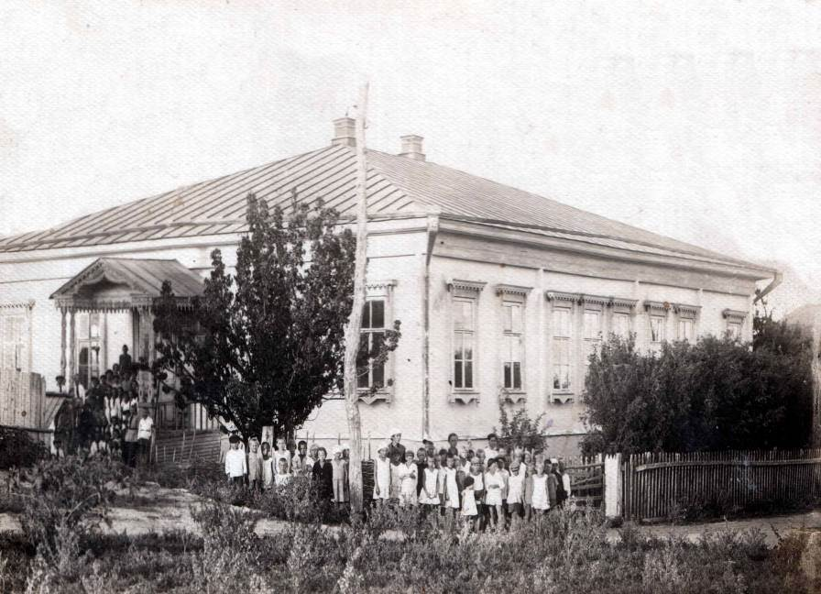

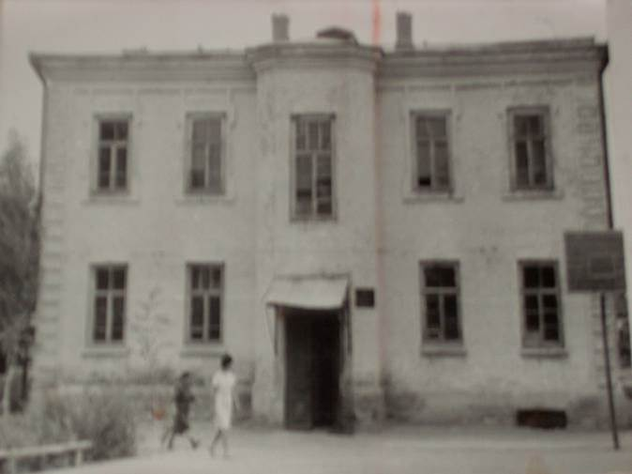

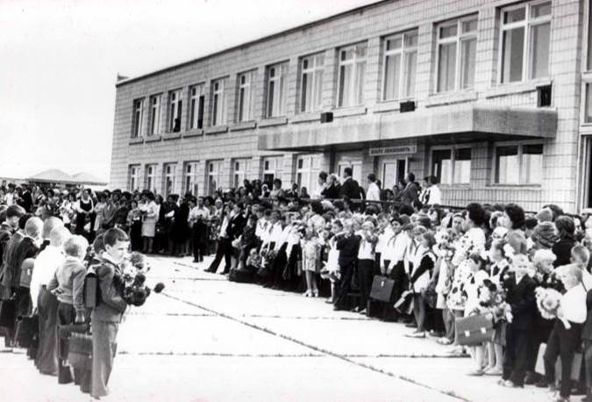

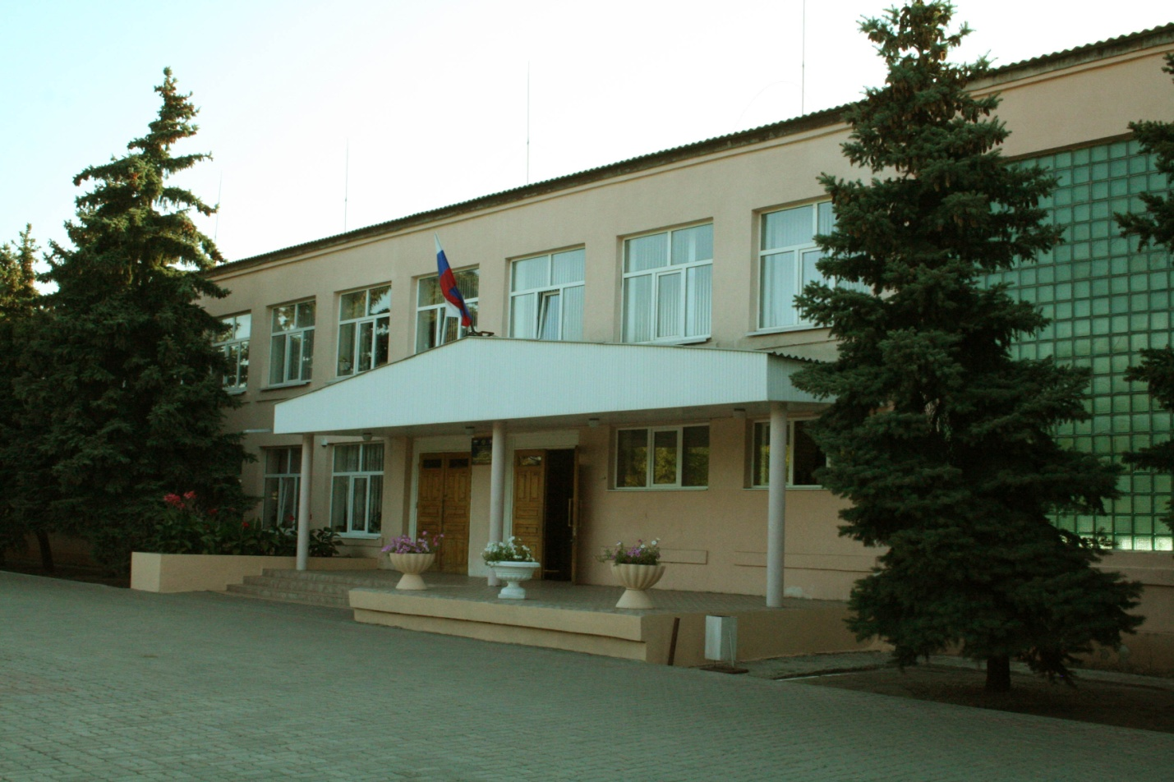

Территория парка

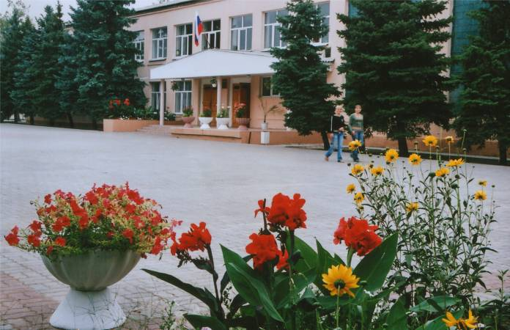
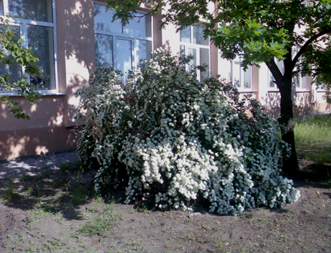

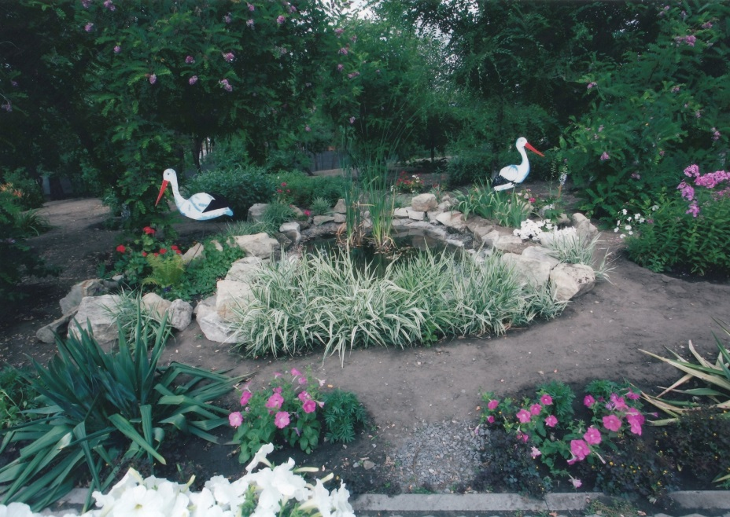

Воспоминания Жидкоблиновой К.Я. «Через школу прошли мои поколенья…»
Архивный материал школьного краеведческого музея МБОУ «Шолоховской гимназии»
Архивный материал школьного краеведческого музея МБОУ «Шолоховской гимназии»

